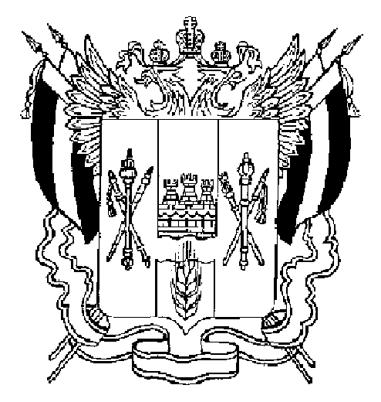

ПРАВИТЕЛЬСТВО РОСТОВСКОЙ ОБЛАСТИ

ПОСТАНОВЛЕНИЕ

от 11.06.2020 № 530
г. Ростов-на-Дону

Об особенностях применения
постановления Правительства
Ростовской области от 05.04.2020 № 272

В соответствии с Федеральным законом от 30.03.1999 № 52-ФЗ «О санитарно-эпидемиологическом благополучии населения» Правительство Ростовской области постановляет:

1. Установить, что на территории Ростовской области возобновляется:
1.1. Предоставление парикмахерских услуг.
1.2. Предоставление бытовых услуг, кроме косметических услуг и услуг, предоставляемых банями, душевыми, саунами и парными, соляриями, водолечебницами, салонами для сбавления веса и похудения, массажными салонами (за исключением лечебного массажа).
1.3. Оказание стоматологических услуг (в полном объеме) (по предварительной записи).
1.4. Работа объектов торговли, осуществляющих розничную торговлю автотранспортными средствами и мотоциклами (независимо от площади торгового зала объекта торговли).
1.5. Ветеринарная деятельность.
1.6. Деятельность в области фотографии.
1.7. Деятельность по трудоустройству и подбору персонала (по предварительной записи).
1.8. Деятельность агентств недвижимости.
1.9. Деятельность рекламных агентств.
1.10. Проведение без участия зрителей репетиций творческих коллективов организаций исполнительских искусств, в том числе театров, театральных и концертных организаций, цирков.
1.11. Производство художественных и документальных кинофильмов.
2. Организациям, индивидуальным предпринимателям, чья деятельность возобновляется в соответствии с настоящим постановлением, обеспечить соблюдение рекомендаций Федеральной службы по надзору в сфере защиты прав потребителей и благополучия человека, принятых в целях предупреждения распространения новой коронавирусной инфекции (COVID-19) в соответствующих отраслях (сферах) (при их наличии).
3. Разрешить гражданам, в том числе гражданам в возрасте старше 65 лет, гражданам, имеющим хронические заболевания, указанные в приложении № 2 к постановлению Правительства Ростовской области от 05.04.2020 № 272 «О мерах по обеспечению санитарно-эпидемиологического благополучия населения на территории Ростовской области в связи с распространением новой коронавирусной инфекции (COVID-19)», покидать места проживания (пребывания) в случаях:
занятий физической культурой и спортом на открытом воздухе, в том числе на спортивных площадках;
прогулок при условии соблюдения социального дистанцирования;
следования в образовательную организацию (и обратно) с целью получения документов об образовании и (или) о квалификации, документов об обучении, прохождения единого государственного экзамена, а также подачи документов в целях приема в образовательную организацию.
При этом гражданам в возрасте старше 65 лет и гражданам, имеющим хронические заболевания, указанные в приложении № 2 к постановлению Правительства Ростовской области от 05.04.2020 № 272, в случаях, предусмотренных абзацами вторым и третьим настоящего пункта, разрешается покидать места проживания (пребывания) в утренние часы до 10.00 и в вечерние часы после 18.00.
4. Обязать граждан носить лицевые маски либо респираторы с соблюдением требований, предусмотренных приложением № 3 к постановлению Правительства Ростовской области от 05.04.2020 № 272:
4.1. При проезде во всех видах транспорта общего пользования межмуниципального, городского, пригородного и местного сообщения, в том числе такси.
4.2. На станциях и остановках всех видов транспорта общего пользования городского, пригородного и междугороднего сообщения.
4.3. При посещении:
аптек и аптечных пунктов, объектов розничной торговли, зданий, строений, сооружений, в помещениях которых функционируют организации, чья деятельность не приостановлена в соответствии с настоящим постановлением;
государственных органов, органов местного самоуправления, иных муниципальных органов и подведомственных им учреждений и предприятий;
зданий (строений, сооружений) автомобильных и железнодорожных вокзалов, аэропортов;
рынков, стадионов, скверов, детских площадок, зон рекреационного назначения в границах городских территорий, зон любых территорий, используемых и предназначенных для отдыха и туризма.
5. Обязать работодателей обеспечить соблюдение:
требований о ношении работниками лицевых масок либо респираторов;
рекомендаций для работодателей по профилактике распространения новой коронавирусной инфекции (COVID-19), приведенных в приложении № 5 к постановлению Правительства Ростовской области от 05.04.2020 № 272.
6. Установить, что постановление Правительства Ростовской области от 05.04.2020 № 272 применяется с учетом особенностей, установленных настоящим постановлением.
7. Настоящее постановление вступает в силу с 12 июня 2020 г.
8. Контроль за выполнением настоящего постановления оставляю за собой.

Губернатор
Ростовской области В.Ю. Голубев

Постановление вносит
правовое управление
при Губернаторе
Ростовской области

